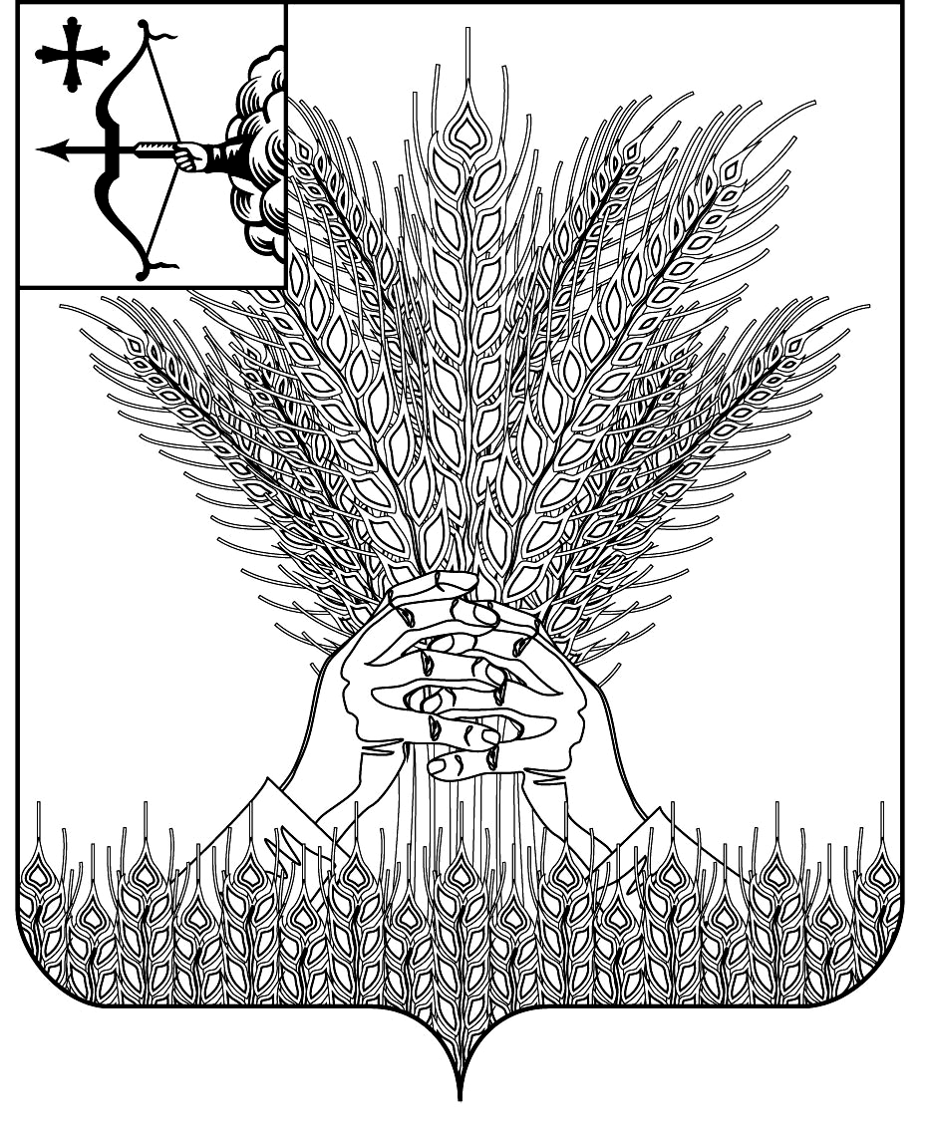

РОССИЙСКАЯ ФЕДЕРАЦИЯ

ДУМА КИКНУРСКОГО МУНИЦИПАЛЬНОГО ОКРУГА
КИРОВСКОЙ ОБЛАСТИ
первого созыва

РЕШЕНИЕ

_______________ № _____________
пгт Кикнур
О внесении изменений в решение
Думы Кикнурского муниципального округа
Кировской области от 07.10.2020 № 2-24

В соответствии с главой 32 Налогового кодекса Российской Федерации, Федеральным законом от 06.10.2003 № 131-ФЗ «Об общих принципах организации местного самоуправления в Российской Федерации», Дума Кикнурского муниципального округа РЕШИЛА:
1. Внести в решение Думы Кикнурского муниципального округа Кировской области от 07.10.2020 № 2-24 «Об установлении налога на имущество физических лиц» (далее – Решение) следующие изменения:
Пункт 3 Решения изложить в новой редакции:
«3.Установить ставки налога исходя из кадастровой стоимости объектов налогообложения в следующих размерах:
3.1. 0,1 процента в отношении:
3.1.1 жилых домов, частей жилых домов, квартир, частей квартир, комнат;
3.1.2 объектов незавершенного строительства в случае, если проектируемым назначением таких объектов является жилой дом;
3.1.3 единых недвижимых комплексов, в состав которых входит хотя бы один жилой дом;
3.1.4 гаражей и машино-мест, в том числе расположенных в объектах налогообложения, указанных в подпункте 3.2 настоящего пункта;
3.1.5 хозяйственных строений или сооружений, площадь каждого из которых не превышает 50 квадратных метров и которые расположены на земельных участках для ведения личного подсобного хозяйства, огородничества, садоводства или индивидуального жилищного строительства;
3.2. 2 процентов в отношении объектов налогообложения, включенных в перечень, определяемый в соответствии с пунктом 7 статьи 378.2 Налогового Кодекса РФ, в отношении объектов налогообложения, предусмотренных абзацем вторым пункта 10 статьи 378.2 Налогового Кодекса РФ;
3.3. 2,5 процента в отношении объектов налогообложения, кадастровая стоимость каждого из которых превышает 300 миллионов рублей;
3.4. 0,5 процента в отношении прочих объектов налогообложения.
2. Опубликовать настоящее решение на официальном сайте муниципального образования Кикнурский муниципальный округ Кировской области и в Сборнике муниципальных правовых актов органов местного самоуправления муниципального образования Кикнурский муниципальный округ Кировской области.
3. Настоящее решение вступает в силу с 1 января 2025 года и не ранее чем по истечении одного месяца со дня его официального опубликования.

Председатель Думы Кикнурского
муниципального округа В.Н. Сычев

Глава Кикнурского
муниципального округа С.Ю. Галкин
__________________________________________________________________

ПОДГОТОВЛЕНО

Главный специалист отдела
по муниципальному имуществу
и земельным ресурсам Е.Н. Ермолова

СОГЛАСОВАНО

Заведующий отделом по
организационно - правовым
и кадровым вопросам И.Н. Чернодарова

Начальник финансового

управления О.В. Котельникова

РАЗОСЛАТЬ: имущество 2, Котельниковой О.В.

